Alle utgående journalposter og notater N og X skal ferdigstilles, dvs at du låser for endringer. Dette skal gjøres umiddelbart når dokumentet sendes ut.

Det er flere ting som skjer når du ferdigstiller en journalpost.
- Dokumentet forsvinner fra søket ”mine konsepter”
- Restanser avskrives (Om det utgående er besvart som svar på inngående)
- Evt. kopimottakere vil få dokumentene i sine søk i Ephorte.
- Journalposten går til sentralt arkiv for kvalitetskontroll og journalføring
- Når journalposten så blir journalført av arkivet blir den tilgjengelig for publikum på postlisten

NB! Fra høsten av skal vi forhåpentligvis innføre digital forsendelse i tråd med de nasjonale føringene. Det vil si at dere ferdigstiller og dokumentene sendes digitalt ut til mottaker fra Ephorte. Blir ikke brevene ferdigstilt, vil ikke mottaker få brevet!

For registreringer som er feilregistrert, eller ikke er/skal sendes ut må dere varsle arkivtjenesten – postmottak@stjordal.kommune.no – slik at de får slettet registreringen.

Ferdigstill dokument/journalpost med en gang etter skriving:
Det enkleste og smartest er å ferdigstille dokumentet/journalposten med en gang.
Når du går ut av Word med krysset i høyre hjørnet får du spørsmål om å sende på godkjenning til leder eller markere som ferdig. Hak av for riktig alternativ og du er ferdig med brevet. (Husk å ta en utskrift for å sende i posten, frem til vi tar i bruk digital forsendelse.)

Ferdigstill dokument/journalpost i ettertid:
For å ferdigstille en journalpost finner du den utgående journalposten og velg i hurtigmenyen: Rediger. Endre status til F-Ferdig og Lagre.
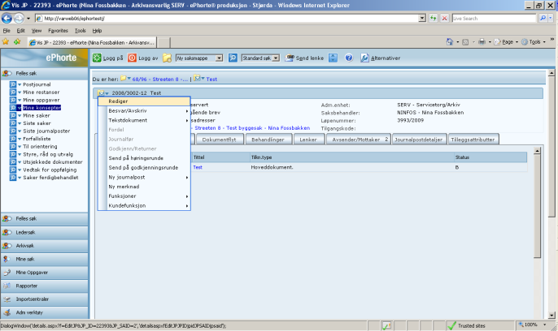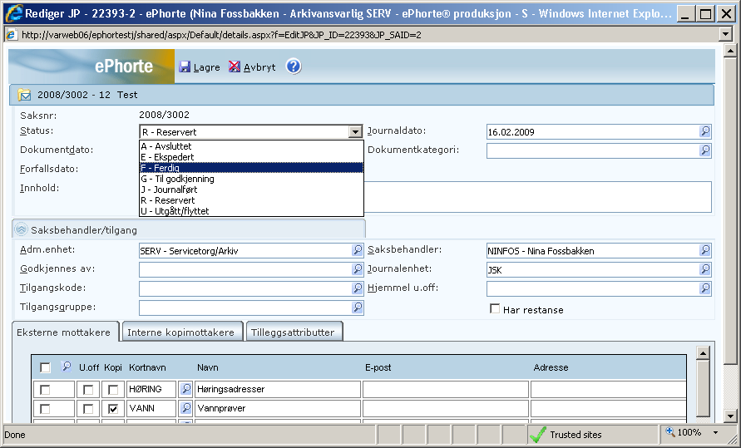

Varsle arkivtjenesten om feilregistrering:
For de registreringer som er feilregistrert, eller ikke er/skal sendes ut må dere varsle arkivtjenesten – postmottak@stjordal.kommune.no – slik at de får slettet registreringen.
Stå på den saken eller journalposten som skal slettes og klikk "Send lenke". Du får da opp en epost som kan sendes til postmottaket.

De som ikke er autorisert for denne saken vil ikke få tilgang om lenken kommer på avveie.
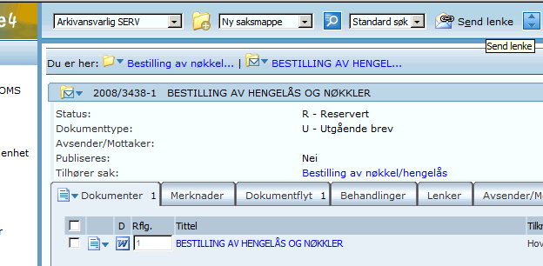

Trenger dere assistanse ta gjerne kontakt med superbrukeren på din enhet.

Olga S. Balsvik – Etat Teknisk drift
Eva B. Dahl – Etat Omsorg
Ivar Skjelstad – Tekniske moduler, Bygg-, Plan- og delingssak
Torunn Dalsplass - Ansettelsesmodul
Hanne e. Ovesen - Utvalgsmodul
Jannike Normann – Systemansvarlig/sentralt arkiv
Nina Fossbakken - Systemansvarlig

Lykke til!
Rev. 2.9.2015

